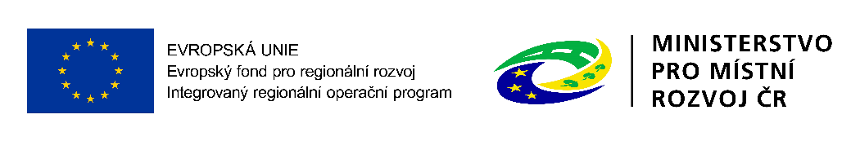
Projekt je spolufinancován Evropskou unií
II/444 Medlov - průtah
Projekt se nachází severozápadně od krajského města Olomouc. Komunikace byla realizována pod objektem SO 101 a jedná se o intravilán obce. Staničení úseku je od km 11,668 (0,000) po km 13,719 (2,051). Na začátku a na konci je nová komunikace stupňovitě napojena na stávající komunikaci. Na komunikaci se nachází dva mostní objekty: most ev. č. 444-012, který je zahrnut do žádosti o dotaci a je řešený v samostatné projektové dokumentaci, dále most ev. č. 444-013, který není součástí žádosti o dotaci a také je řešen samostatnou projektovou dokumentací. Délka upravované komunikace bez mostních objektů je 1,98768 km. Délka úpravy mostního objektu, který je zahrnutý do žádosti je 0,0261 km Celková úprava pro projekt je 2,01378 km.
Povrch vozovky v třech řešených úsecích komunikace byl ve špatném technickém stavu. Komunikace II/444 vykazovala značné poškození: hloubkovou korozi, ztrátu asfaltového tmelu, výtluky, trhliny podélné, příčné, úzké, široké, rozvětvené, síťové. Dále komunikace vykazovala podélný pokles, nepravidelné hrboly, které způsobily časté vysprávky, výtluky a plošnou deformaci vozovky. Dle diagnostiky byl povrch vozovky klasifikován stupněm 5 – havarijní stav. Únosnost byla kolísavá, klasifikovaná stupněm 3. Most ev. č. 444-012 byl ve špatném stavebně technickém stavu, evidovány byly poruchy na mostních podpěrách, které měly degradující betonový povrch, celoplošné stopy po průsacích a zatékání. Líce opěr byly zbarveny, což bylo způsobeno nedostatečným zhutněním betonu z výroby. Nosná konstrukce měla lokálně vyhřezlou korodující výztuž, lokálně vydrolené spárování, a současně byly viditelné průsaky s výluhy.
Komunikace byla upravena v kategorii MS2 12/8/50. V místech stávajících chodníků, do kterých nebylo zasahováno, zůstala šířka komunikace zachována. Stávající vpusti jsou nově předlážděny. Autobusová zastávka „Medlov, u mostu“ ve stávajícím autobusovém zálivu má nový povrch z žulových kostek s užitím podkladních vrstev z SC. Z hlediska technologie je komunikace rozdělená na několik částí. Ve staničení 0,000 – 0,701822 a 1,197 – 2,051 (mimo úsek autobusové zastávky 1,594 491 – 1,652 635) je provedeno odfrézování tl. 100, recyklace za studena na místě do hloubky 160 mm, čímž celkově zasahujeme do hloubky 260 mm, neboli dle diagnostiky do podloží. Po recyklaci byla provedena pokládka asfaltových vrstev ACL tl. 60 mm a ACO tl. 40 mm. V úsecích 0,701822 – 1,197 a 1,594 491– 1,652 635 byla provedena celková výměna konstrukčních vrstev vozovky. Odtěžil se materiál do hloubky 900 mm, vyměnila se zemina v podloží, položily se vrstvy štěrkodrtě a následně asfaltové vrstvy - podkladní, ložná a obrusná.
V rámci stavební úpravy mostu došlo k odstranění stávajícího mostního svršku až na nosnou konstrukci, včetně spádové vrstvy, která se provedla nová i s izolací. Směrové a výškové vedení zůstalo zachováno. Byly osazeny nové římsy, které jsou kotveny dodatečně vrtanými kotvami. Byla provedena sanace spodní stavby i nosné konstrukce. Bylo osazeno nové zábradlí, revizní schodiště a současně byla provedena úprava koryta vodoteče.

V průběhu realizace nastaly vícepráce a méněpráce, které řeší změnu způsobu sanace na mostě v místě, které bylo špatně přístupné. Původní způsob navržený v PD byl nereálný, byl proveden nástřik směsi Mapelastic, namísto původního provedení sanační maltou. \vše bylo ošetřeno v dodatku č. 1 a odsouhlaseno autorem projektu.
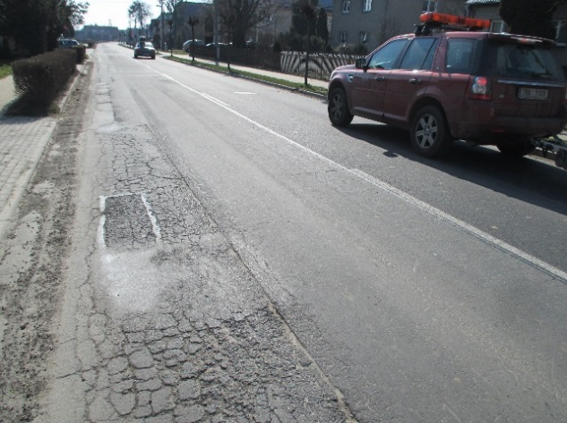
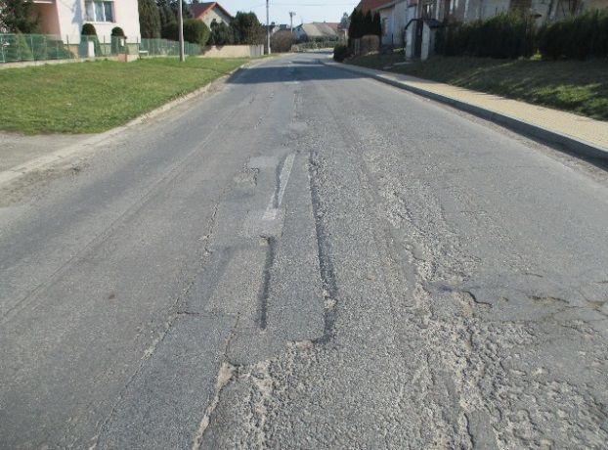
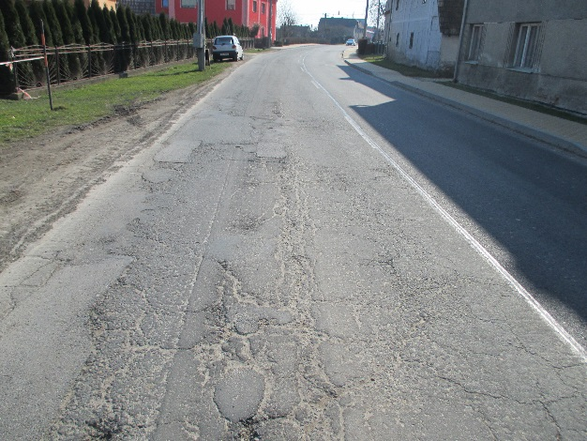
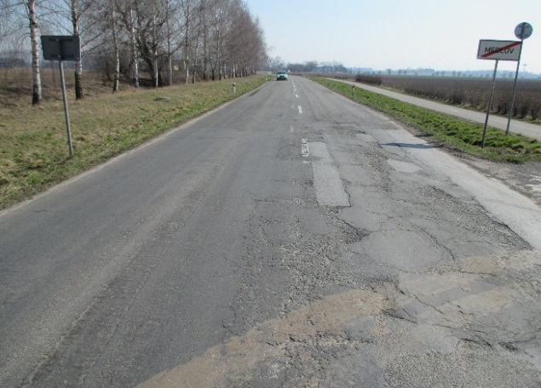
Komunikace

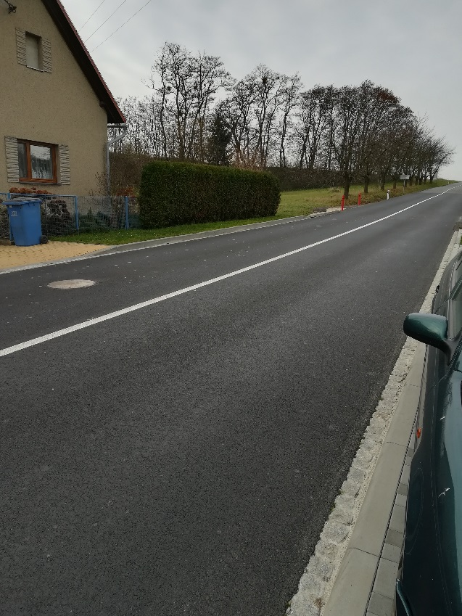
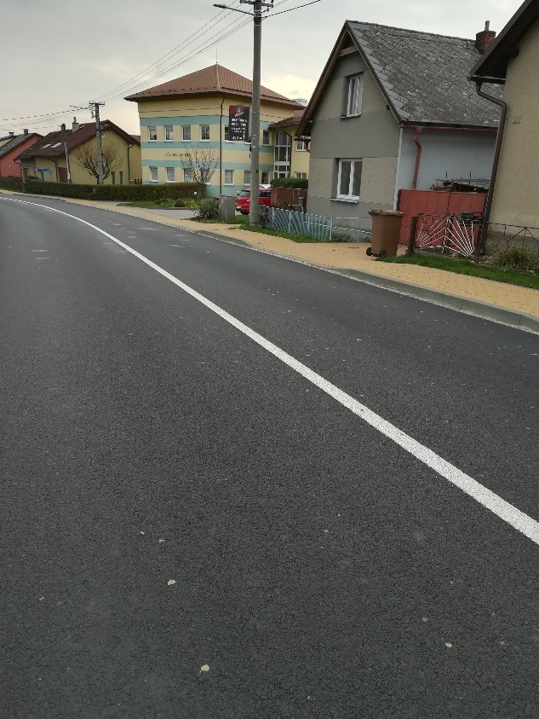

Most ev. č. 444 – 012
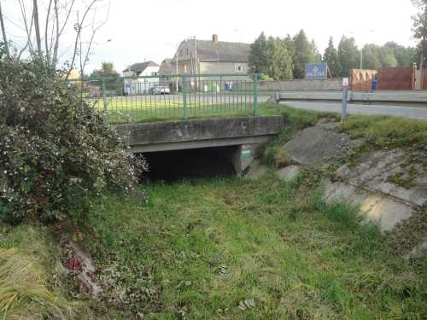
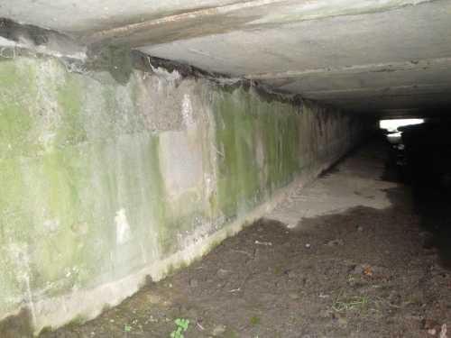

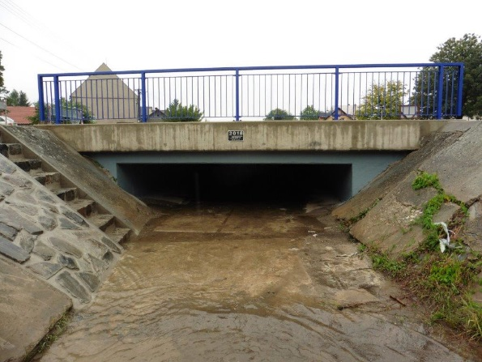
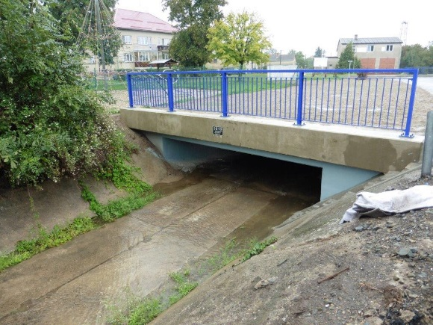

Uzavření SOD:
Zhotovitel: VŘ – KARETA s.r.o.
Datum: 20.3.2018
Doba výstavby: 185 dní/88 dní
Cena díla: 4 961 004,59 s DPH + 29 644 249,01 s DPH
Cena díla vč. dodatku: 4 912 794,12 s DPH + 29 644 249,01 s DPH (VCP 161 316,23 s DPH, 209 526,73 s DPH)
Dodatek č. 1: 10.9.2018

Realizace: Předání staveniště: 20.4.2018.
Předání stavby: 17.10.2018 na komunikaci, 21.9.2018 na most ev. č. 444-012
Kolaudační souhlas: nerelevantní (bylo pouze ohlášení stavby)

Právní akt vydaný: 15. 11. 2017
Financování dle právního aktu: Způsobilé výdaje: 36 003 897,34
Vlastní zdroje: 3 600 389,74
Výše dotace EU: 30 603 312,73
Výše dotace SR: 1 800 194,87
NZV: 588 181,00

Financování skutečnost: Způsobilé výdaje: 34 480 201,86
Vlastní zdroje: 3 448 020,19
Výše dotace EU: 29 308 171,58
Výše dotace SR: 1 724 010,09
NZV: 1 524 127,83

